Aaron Andal Marasigan
SMX2B – M07 Serveix de Xarxa
Documentación PROXY
Instalar PROXY Linux
- apt-get update
- apt-get install squid3
Configurar PROXY Linux
- Ir en /etc/squid3/squid.conf
  - acl aaron src 192.168.19.66
  - acl marca dstdomain www.marca.com
  - http_access deny marca
  - http_access allow aaron
- http_access allow/deny regla
Mozilla
IP Puerto 3128
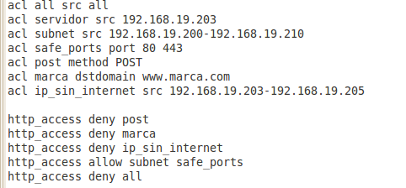
Práctica 1
Práctica 2
Un client ens ha demanat que configurem el seu proxy per a que:
El cap i la seua filla puguen accedir a internet sense restriccions (IP's: 192.168.10.100 i 192.168.10.101)
Ara bé, la resta de personal que treballa a l'empresa només podrà accedir a Internet en l'horari de 14h a 16h, que és l'horari de dinar.
Durant tot l'horari de treball podran accedir a la pàgina web de l'empresa. (8-20h) i a més a més no podran descarregar-se cap contingut multimedia
Heu de treballar amb fitxers addcional sempre que siga possible
L'empresa treballa amb la xarxa 192.168.10.0/24
acl familia src 192.168.10.100 192.168.10.101
acl treballadors src 192.168.10.0/24
acl dinar time MTWHF 14:00-16:00
acl treball time MTWHF 8:00-20:00
acl descarregar urlpath_regex “/etc/squid3/regex”
acl paginaempresa dstdomain “/etc/squid3/dstdomain”

http_access allow familia
http_access allow treballadors dinar descarregar paginaempresa
http_access allow treballadors treball !descarregar paginaempresa
http_access deny treballadors

En el arxiu “/etc/squid3/regex” insertem:
.AVI$ .MPG$ .WAV$ .MP3$

En el arxiu “/etc/squid3/dstdomain” insertem:
www.miguel.com
Solució 2
acl redlocal src 192.168.10.0/24
acl pare_filla src 192.168.10.100 192.168.10.101
acl permeses dstdomain "/etc/squid3/dstdomain"
acl horari_dinar time MTWHF 14:00-16:00
acl horari time MTWHF 08:00-20:00
acl extensions urlpath_regex "/etc/squid3/regex”

http_access allow pare_filla
http_access allow horari_dinar
http_access deny redlocal !permeses !horari extensions
En el arxiu “/etc/squid3/regex” insertem:
.AVI$ .MPG$ .WAV$ .MP3$
En el arxiu “/etc/squid3/dstdomain” insertem:
www.miguel.com

Teoría
Un ACL es una definición de control de acceso, que en Squid se especifica mediante el parámetro acl según la siguiente sintaxis:
acl nombre_acl tipo_acl descripción ...
acl nombre_acl tipo_acl "fichero_de_descripciones" ...
Cuando usamos un "fichero_de_descripciones", cada descripción se corresponde con una línea del fichero.

Tipos de ACL

src
Especifica una dirección origen de una conexión en formatio IP/máscara.
Por ejemplo, utilizaremos una acl de tipo src para especificar la red local:
acl red_local src 192.168.1.0/24
También podemos especificar rangos de direcciones mediante una acl de tipo src:
acl jefes src 192.168.1.10-192.168.1.25/32

dst
Especifica una dirección destino de una conexión en formatio IP/máscara.
acl google_es dst 216.239.0.0/24
También podemos especificar hosts concretos mediante una acl de tipo dst:
acl google_es2 dst 216.239.59.104/32 216.239.39.104/32 216.239.57.104/32
Las definiciones son idénticas a las acl de tipo src salvo que se aplican al destino de las conexiones, no al origen.

srcdomain y dstdomain
Estos tipos de acl especifican un nombre de dominio.
En el caso de srcdomain es el dominio origen y se determina por resolución DNS inversa de la IP de la máquina, es decir, tendremos que tener bien configurado el DNS de la red local.
En el caso de dstdomain el nombre del dominio se comprueba con el dominio que se haya especificado en la petición de página web.
Por ejemplo:
acl google_com dstdomain google.com

srcdom_regex y dstdom_regex
Especifican una expresión regular que verifican los dominio origen o destino. La expresión regular hace distinción entre mayúsculas y minúsculas salvo que incluyamos la oción "-i" que evita dicha distinción.
Por ejemplo
acl google_todos dstdom_regex -i google\..*
Observamos como al incluir "-i" estamos indicando que no haga distinción entre mayúsculas y minúsculas.

time
Este tipo de acl perimite especificar una franja horaria concreta dentro de una semana. La sintaxis es la siguientes
acl nombre_acl_horaria time [dias-abrev] [h1:m1-h2:m2]
Donde la abreviatura del día es:
S - Sunday (domingo)
M - Monday (lunes)
T - Tuesday (martes)
W - Wednesday (miércoles)
H - Thursday (jueves)
F - Friday (viernes)
A - Saturday (sábado)
además la primera hora especificada debe ser menor que la segunda, es decir h1:m1 tiene que ser menor que h2:m2
Por ejemplo
acl horario_laboral time M T W H F 8:00-15:00
Estarímos especificando un horario de 8 a 15 y de lunes a viernes.

url_regex
Permite especificar expresiones regulares para comprobar una url completa, desde el http:// inicial.
Por ejemplo, vamos a establecer una acl que se verifique con todos los servidores cuyo nombre sea adserver:
url_regex serv_publicidad ^http://adserver.*
En otro ejemplo podemos ver una acl que verifique las peticiones de ficheros mp3:
url_regex ficheros_mp3 -i mp3$
Nota: ver expresiones regulares

referer_regex
Define una acl que se comprueba con el enlace que se ha pulsado para acceder a una determinada página. Cada petición de una página web incluye la dirección donde se ha pulsado para acceder. Si escribimos la dirección en el navegador entonces estaremos haciendo una petición directa.
Por ejemplo vamos a establecer uan acl para todas las páginas a las que hayamos accedido pulsando en una ventana de búsqueda de google:
acl pincha_google referer_regex http://wwww.google.*
Squid Proxy Transparente
http_port 3128 transparent [Línea 889]
Ubuntu 12.04

SQUID3
3128
Eth 0
192.168.19.233/24
Eth 1
172.16.1.1/26
#ShockLAN
#DHCP + DNS + IPTABLES
Shock Client1
ShockClient2
ShockClient3
ShockClient4
ShockClient5
ShockClient6
#!/bin/bash

echo "1" > /proc/sys/net/ipv4/ip_forward

sudo iptables -t nat -A POSTROUTING -s 192.168.10.0/24 -o eth3 -j SNAT --to 192.168.19.200
sudo iptables -t nat -A PREROUTING -i eth5 -p tcp --dport 80 -j DNAT --to 192.168.19.200:3128
sudo iptables -t nat -A PREROUTING -i eth5 -p tcp --dport 80 -j REDIRECT --to-port 3128
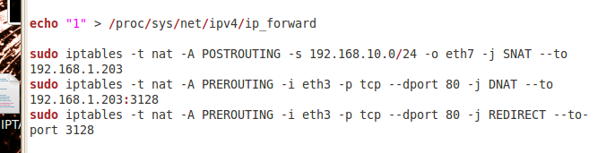
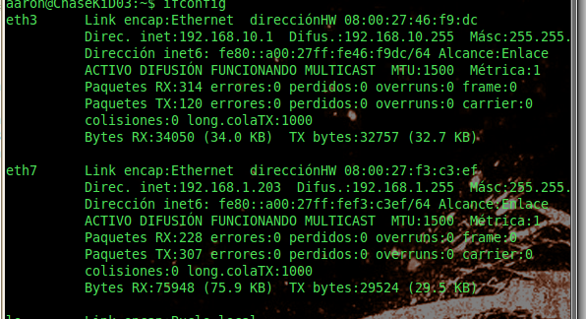
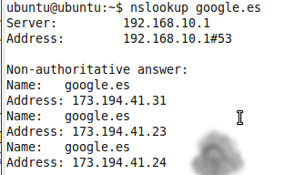

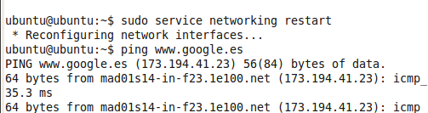
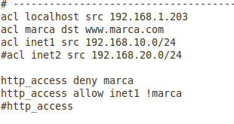
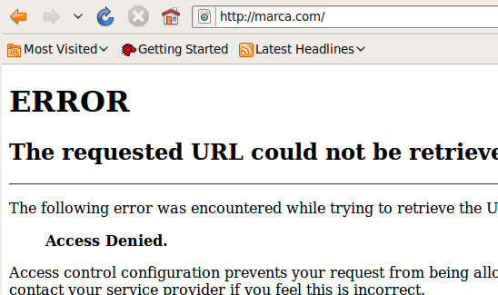

proxy_auth
http://wiki.squid-cache.org/Features/Authentication
https://workaround.org/squid-acls

Proxy Transparente X Autentificación = Incompaticles
Lista ACL
Autentificación =
http://www.cyberciti.biz/tips/linux-unix-squid-proxy-server-authentication.html
- cd /etc/squid3
- htpasswd -c /etc/squid3/claves aaron
- chmod 600 claves
- gedit /etc/squid3/squid.conf
  - Deshabilitar el PROXY TRANSPARENTE (Ya que no funciona)
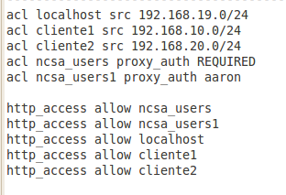
  - Añadir esas ACL.
  - Descomentar estas lineas
auth_param basic program /usr/lib/squid/ncsa_auth /etc/squid3/claves
auth_param basic children 5
auth_param basic realm Squid proxy-caching web server
auth_param basic credentialsttl 2 hours
auth_param basic casesensitive off
  - Reiniciar
Exercici 3 ACL
Una empresa que té en total 64 ip assignades, sempre s'assignen les més baixes,i vol que els seus treballadors no puguen connectar-se a les pàgines amb contingut pornogràfics, d'esports, de descàrregues i de jocs.
També vol que es bloquegen els arxius .exe .mp3 .mpg .wav .iso .zip .rar.
La navegació només es podrà fer de de 8 a 12 am y de 1 a 4:30 pm. els treballadors
Hem de tindre en compte que existeix un usuari X.X.X.248 que no té cap restricció (el gerent de l'empresa).
A més a més, ens diuen que ls treballadors podran accedir a les pàgines de correu electrònic gratuït només de 12,00 a 13,00h.
Per últim ens han comentat que el proxy dels
treballadors funcionarà com proxy-transparent.
Heu de fer una configuració per a que es complisquen aquestes restriccions.
Acl all src all
acl red-empresa src 192.168.10.2-192.168.10.64
acl jefe src 192.168.10.248
acl pags url_regex “/etc/squid3/archivo”
#Pongo “juegos” “gratis”.
acl arxius urlpath_regex “/etc/squid3/arxius”
#En el archivo arxius poner \.jpg$ \.mp3$ \.exe$ \.wav$ \.iso$ \.zip$ \.rar$
acl horari1 time MTWHF 08:00-12:00
acl horari2 time MTWHF 13:00-16:30
acl horari3 time MTWHF 12:00-13:00
acl correu port 25 465 443 [PuertoCorreo]
acl correu dstdomain “/etc/squid3/pagcorreu”
#En el archivo correu poner www.gmail.com www.hotmail.com www.yahoo.com
http_access allow red-empresa horari1 horari2 !pags !arxius
http_access allow jefe
http_access allow red-empresa horari3
http_access deny all
SQUIDGUARD
SquidGuard. Sistema de filtrado combinado de redireccionamiento web, y el plugin del controlador de acceso para Squid. Utiliza una lista negra "Blacklists" como base de datos para denegar o permitir sitos web al usuario. Su mayor utilidad es la prevención de dominios o URLs que contengan informaciones no deseadas o nada productivas en horario laboral.
Lista negra
Una lista negra "blacklists" en la computación, es una lista de dominios, URLs o direcciones de IP que deben ser restringidas por contener informaciones no adecuadas, en muchos casos por proveer Spam, Spyware, Hacking, Porn, etc.

Agafem una maquina nova i instal·lem el squid i el squidGuard
apt-get install squid3
apt-get install squidguard
Canviem el propietari de la carpeta db (és on tindrem els llocs prohibits)
chown -R proxy:proxy /var/lib/squidguard/db
Hem d'editar l'arxiu de configuració del squidGuard.
gedit /etc/squid/squidGuard.conf
Esborrem el contingut i posem:
dbhome /var/lib/squidguard/db
logdir /var/log/squid
dest adv {
domainlist adv/domains
urllist adv/urls
}
dest porn {
domainlist porn/domains
urllist porn/urls
}
dest warez {
domainlist warez/domains
urllist warez/urls
}
acl {
default {
pass !adv !porn !warez all
redirect http://X.X.X.X/blocked.html
}
}
Hem d'instal·lar l'Apache
Dins de /var/www/
hem de crear un arxiu anomenat blocked.html amb el text que volem que isca.
Dins de /etc/squid3/squid.conf
Hem de posar:
url_rewrite_program /usr/bin/squidGuard -c /etc/squid/squidGuard.conf
Fem
squid3 -k reconfigure
Fem
wget http://www.shallalist.de/Downloads/shalla_update.sh
Editem el script i substituim
squidGuardpath="/usr/bin/squidGuard"
squidpath="/usr/sbin/squid3"
httpget="/usr/bin/wget"
tarpath="/bin/tar"
chownpath="/bin/chown"
dbhome="/var/lib/squidguard/db"
squidGuardowner="proxy:proxy"
ejecutamos script
sh shalla_update.sh
ahora compilamos:
squidGuard -u -C all -d

reiniciamos squid3
/etc/init.d/squid3 restart
Creamos un nuevo elemento blacklist llamado “futbol” donde prohibiremos las páginas relacionadas con el Real Madrid.
Mkdir /var/lib/squidGuard/db/futbol
cd /var/lib/squidGuard/db/futbol
touch domains urls
gedit domains
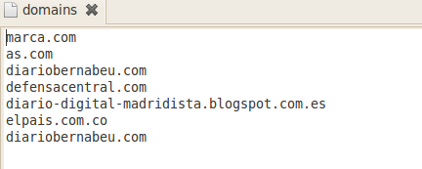
gedit urls
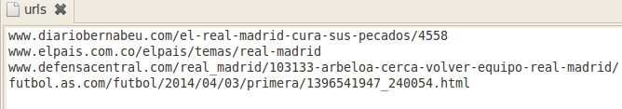
En /etc/squid/squidGuard.conf añadimos
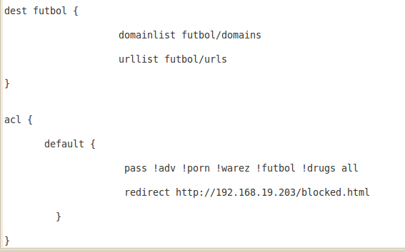
reiniciamos SQUID3.
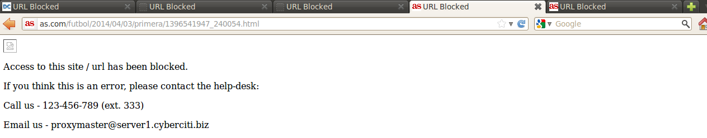
Vemos que la página de AS.com la bloquea.
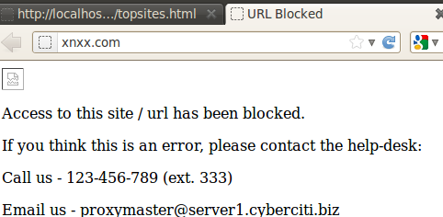

También alguna porno
SARG
apt-get install sarg
language Spanish
access_log /var/log/squid3/access.log
output_dir /var/www/html/squid-reports
title "Reportes de Acceso Web por Aaron Andal"
show_sarg_info yes
show_sarg_log yes

service squid3 restart
sarg

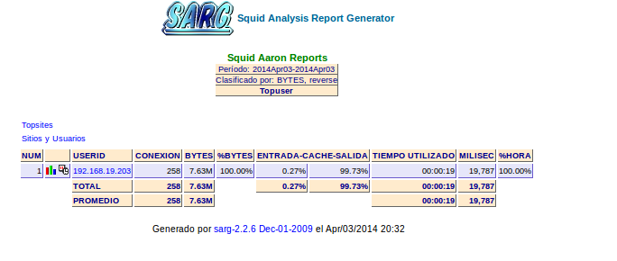
SHALLA BLACKLIST SQUIDGUARD
adv | Bloquea todo tipo de páginas relacionadas con “publicidad”
Aggresive | Bloquea todo tipo de páginas relacionadas con “agresividad”
Alcohol | Bloquea todo tipo de páginas relacionadas con “Alcohol”
Anonvpn | Bloquea todo tipo de páginas relacionadas con “VPN”
Automobile/planes | Bloquea todo tipo de páginas relacionadas con “Aviones”
Automobile/cars | Bloquea todo tipo de páginas relacionadas con “Coches”
Chat | Bloquea todo tipo de páginas relacionadas con “Chat”
Dating | Bloquea todo tipo de páginas relacionadas con “Citas”
Downloads | Bloquea todo tipo de páginas relacionadas con “Descargas”
drugs | Bloquea todo tipo de páginas relacionadas con “Drogas”
Dynamic | Bloquea todo tipo de páginas relacionadas con “Dinamicas”
Education/school | Bloquea todo tipo de páginas relacionadas con “Educacion”
Finance/banking | Bloquea todo tipo de páginas relacionadas con “Colegio”
Finance/insurance | Bloquea todo tipo de páginas relacionadas con “Seguro”
Finance/moneylending | Bloquea todo tipo de páginas relacionadas con “Dinero”
Forum | Bloquea todo tipo de páginas relacionadas con “Forum”
Gamble | Bloquea todo tipo de páginas relacionadas con “”
Government | Bloquea todo tipo de páginas relacionadas con “Gov”
Hobby | Bloquea todo tipo de páginas relacionadas con “Hobbies”
Homestyle | Bloquea todo tipo de páginas relacionadas con “Estilo de vida”
Hospitals | Bloquea todo tipo de páginas relacionadas con “Hospital”
Imagehosting | Bloquea todo tipo de páginas relacionadas con “Hosting”
ISP | Bloquea todo tipo de páginas relacionadas con “ISP”
Jobsearch | Bloquea todo tipo de páginas relacionadas con “Trabajo”
Library | Bloquea todo tipo de páginas relacionadas con “Libro”
Military | Bloquea todo tipo de páginas relacionadas con “Militar”
Models | Bloquea todo tipo de páginas relacionadas con “Modelo”
Movies | Bloquea todo tipo de páginas relacionadas con “Pelis”
Music | Bloquea todo tipo de páginas relacionadas con “Musica”
Porn | Bloquea todo tipo de páginas relacionadas con “Porno”
Radiotv | Bloquea todo tipo de páginas relacionadas con “Radiotv”
Recreation | Bloquea todo tipo de páginas relacionadas con “Recreacion”
Warez | Bloquea todo tipo de páginas relacionadas con “Warez”
Webmain | Bloquea todo tipo de páginas relacionadas con “Webmail”
weapons | Bloquea todo tipo de páginas relacionadas con “Armas”
http://www.shallalist.de/categories.html

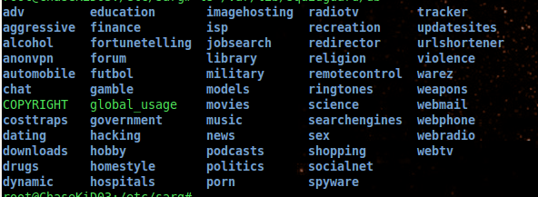
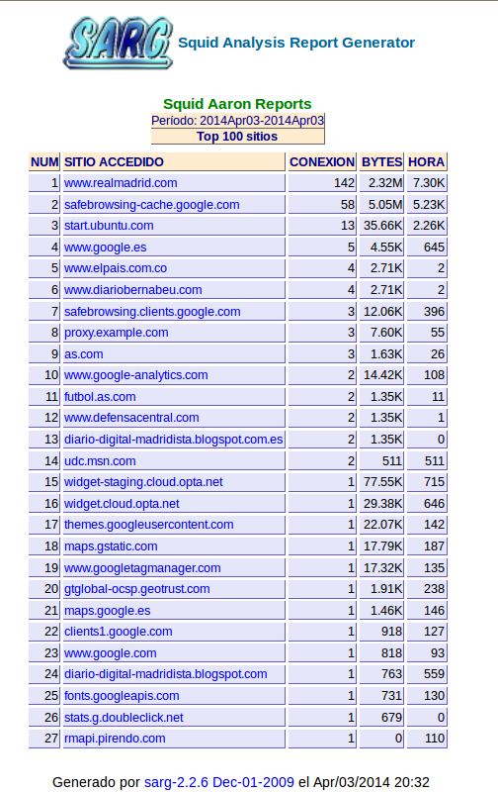

ACL SQUID3 PROXY Pract Avaluable
# EJERCICIO NOVAL 19/03/2014

# ACL ejercicio1
acl localhost src 192.168.19.93
acl cliente1 src 172.19.25.0/24
acl pagines dstdomain "/etc/squid3/pagines1"
acl horari time MTWHF 8:00-20:00

http_access allow cliente1 horari pagines
http_access deny cliente1
http_access allow localhost

# Ejercicio 2
# ACLs
acl localhost src 192.168.19.193
acl client1 src 172.19.25.0/24
acl coches dstdomain "/etc/squid3/coches"

http_access allow client1 !coches
http_access deny localhost
http_access deny all

# Ejercicio 3
# ACLs
acl aaron proxy_auth REQUIRED
acl aaron1 proxy_auth "/etc/squid3/andal"

http_access allow aaron1 aaron
http_access allow localhost

# Ejercicio 4
# ACLs
#acl usuaris proxy_auth REQUIRED
#acl grup1 proxy_auth "/etc/squid3/grup1"
#acl grup2 proxy_auth "/etc/squid3/grup2"
#acl gmail dstdomain www.gmail.com
#acl google.es dstdomain www.google.es
#acl depo url_regex "/etc/squid3/deportes"
#acl horarig2 time W 19:00-22:00

#http_access allow grup1 !gmail !depo
#http_access allow grup2 horarig2 google.es
#http_access deny all

#IDENTIFICACION
auth_param basic program /usr/lib/squid/ncsa_auth /etc/squid3/andal
auth_param basic children 5
auth_param basic realm Squid proxy-caching web server
auth_param basic credentialsttl 2 hours
auth_param basic casesensitive off
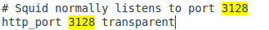
# Autentificacion No compatible con transparante

